温馨提示：
此套题为Word版，请按住Ctrl,滑动鼠标滚轴，调节合适的观看比例，答案解析附后。关闭Word文档返回原板块。
单元评估检测(九)
第九、十章
(45分钟 100分)
一、选择题(本题共8小题,每小题7分,共56分。1～5题为单选题,6～8题为多选题)
1.穿过闭合回路的磁通量Φ随时间t变化的图象分别如图①～④所示,下列关于回路中产生的感应电动势的论述,正确的是( )
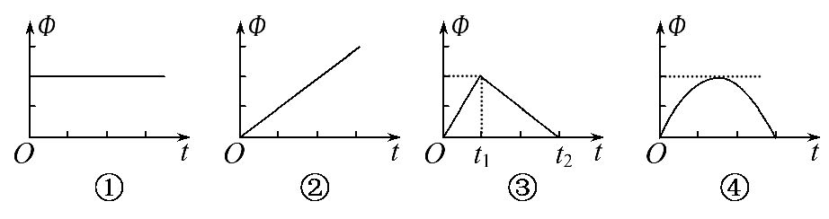
A.图①中,回路产生的感应电动势恒定不变
B.图②中,回路产生的感应电动势一直在变大
C.图③中,回路在0～t₁时间内产生的感应电动势小于在t₁～t₂时间内产生的感应电动势
D.图④中,回路产生的感应电动势先变小再变大
【解析】选D。图①中Φ不变,=0,感应电动势等于0,故A错误;在图②中,恒定,产生的感应电动势也恒定,故B错误;在图③中,0～t₁内的||大于t₁～t₂内的||,故C错误;在图④中,图线斜率先减小后增大,所以感应电动势也是先变小后变大,故选项D正确。
2.(2016·新乡模拟)如图所示,abcd为一边长为L、匝数为N的正方形闭合线圈,绕对称轴OO′匀速转动,角速度为ω,空间中只有OO′左侧存在垂直纸面向里的匀强磁场,磁感应强度为B,若闭合线圈的总电阻为R,则( )
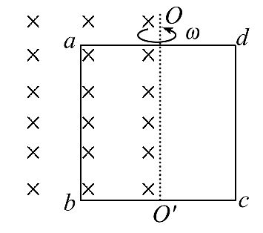
A.线圈中电动势的有效值为NBL²ω
B.线圈中电动势的最大值为NBL²ω
C.在转动一圈的过程中,线圈中有一半时间没有电流
D.当线圈转到图中所处的位置时,穿过线圈的磁通量为NBL²
【解析】选B。线圈中电动势的最大值E_{m}=NBL²ω,有效值E==NBL²ω。在转动的过程中,线圈始终有一半在磁场中运动,故线圈中始终有电流通过。图中所示位置,穿过线圈的磁通量为BL²,正确选项为B。
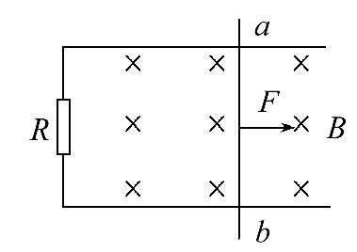
3.如图所示,水平放置的光滑平行金属导轨上有一质量为m的金属棒ab。导轨的一端连接电阻R,其他电阻均不计,磁感应强度为B的匀强磁场垂直于导轨平面向下,ab在一水平恒力F作用下由静止开始向右运动的过程中,( )
A.随着ab运动速度的增大,其加速度也增大
B.外力F对ab做的功等于电路中产生的电能
C.外力F做功的功率始终等于电路中的电功率
D.克服安培力做的功一定等于电路中产生的电能
【解析】选D。随着ab运动速度的增大,安培力也增大,所以加速度减小,A项错误;外力F做功,使电路中的电能和棒的动能增加,B、C项均错误;克服安培力做功实现了机械能向电能的转化,D项正确。
4.边长为a的闭合金属正三角形框架,完全处于垂直于框架平面的匀强磁场中,现把框架匀速拉出磁场,如图所示,则选项图中电动势、外力、外力功率与位移图象规律与这一过程相符合的是( )
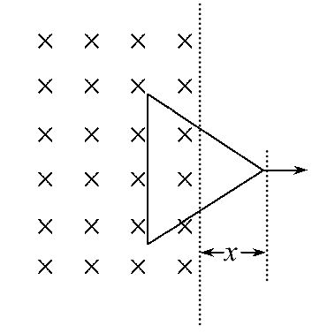
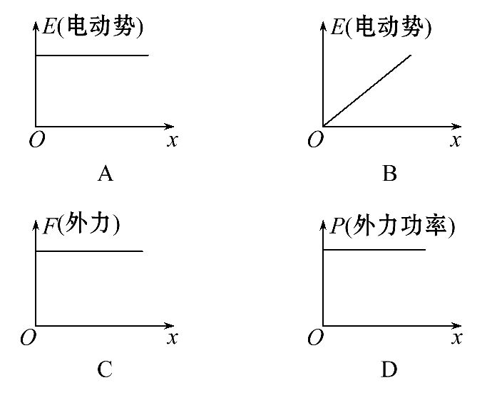
【解析】选B。框架匀速拉出过程中,有效长度l均匀增加,由E=Blv知,电动势均匀变大,A错、B对;因匀速运动,则F=F_{安}=BIl=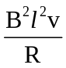,故外力F随位移x的增大而非线性增大,C错;外力功率P=Fv,v恒定不变,故P也随位移x的增大而非线性增大,D错。
5.某水电站,用总电阻为2.5Ω的输电线输电给500km外的用户,其输出电功率是3×10⁶kW,现用500 kV电压输电,则下列说法正确的是( )
A.输电线上输送的电流大小为2.0×10⁵A
B.输电线上由电阻造成的损失电压为15 kV
C.若改用5 kV电压输电,则输电线上损失的功率为9×10⁸kW
D.输电线上损失的功率为ΔP=,U为输电电压,r为输电线的电阻
【解析】选B。输电线上输送的电流I==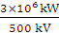=6 000 A,A错;输电线上损失的电压为ΔU=Ir=6000×2.5V=1.5×10⁴V=15 kV,B对;若改用5 kV的电压输电,则输电线上输送的电流I′==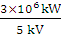=6×10⁵A,输电线上损失的功率ΔP=
I′²r=(6×10⁵)²×2.5W=9×10⁸kW,表明电能将在线路上损耗完,则输电线上损失的功率为3×10⁶kW,C错;D项中输电线上损失的功率ΔP=,U应为输电线上损耗的电压,而不是输电电压,D错。
6.如图所示,变压器输入有效值恒定的电压,副线圈匝数可调,输出电压通过输电线输送给用户(电灯等用电器),R表示输电线的电阻,则( )
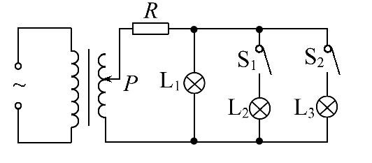
A.用电器增加时,变压器输出电压增大
B.要提高用户的电压,滑动触头P应向上滑
C.用电器增加时,输电线的热损耗减少
D.用电器增加时,变压器的输入功率增加
【解析】选B、D。由于变压器原、副线圈的匝数比不变,而且输入电压不变,因此增加负载不会影响输出电压,故A错误;根据变压器原理可知输出电压U₂=U₁,当滑动触头P向上滑时,n₂增大,所以输出电压增大,故B正确;由于用电器是并联的,因此用电器增加时总电阻变小,输出电压不变,总电流增大,故输电线上热损耗增大,故C错误;用电器增加时总电阻变小,总电流增大,输出功率增大,所以输入功率增大,故D正确。故选B、D。
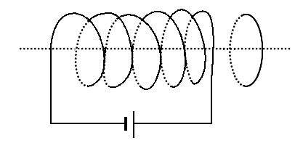
7.(2016·襄阳模拟)据媒体报道,航母弹射器是使舰载机快速起飞的重要设备,弹射起飞是目前美军采用的唯一舰载机起飞手段,美国也是第一个使用电磁舰载机弹射的国家。其原理简化如下：如图所示,当直流电流突然加到一固定线圈上,可以将置于线圈旁的环弹射出去(线圈与环共轴放置),现在同一个固定线圈上,先后置有分别用铜、铝和硅制成的形状、大小和横截面积均相同的三种环,当电流突然接通时,它们受到的推力分别为F₁、F₂和F₃,感应电动势分别为E₁、E₂和E₃,下列说法正确的是( )
A.通电线圈的右端为N极
B.环开始运动的瞬时,环中的电流为逆时针(从右往左看)
C.推力的大小关系为F₁>F₂>F₃
D.感应电动势的大小关系为E₁>E₂>E₃
【解析】选B、C。线圈中电流为右侧流入,由右手螺旋定则可得,通电线圈的左端为N极,故A错误;环开始运动的瞬时,根据右手螺旋定则,穿过线圈的磁通量向左,且增大,由楞次定律可知,环中的电流为逆时针(从右往左看),故B正确;根据法拉第电磁感应定律,可知,感应电动势的大小相等,故D错误;由于铜环的电阻最小,硅的电阻最大,故铜环中感应电流最大,硅的感应电流最小,故铜环受到的安培力最大,硅的安培力最小,故C正确。
8.在光滑的水平面上方,有两个磁感应强度大小均为B,方向相反的水平匀强磁场,如图所示。PQ为两个磁场的边界,磁场范围足够大。一个边长为a、质量为m、电阻为R的正方形金属线框,以速度v垂直磁场方向从如图实线位置开始向右运动,当线框运动到分别有一半面积在两个磁场中时,线框的速度为,则下列说法正确的是( )
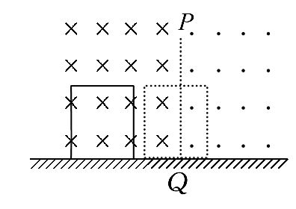
A.此过程中通过线框截面的电荷量为
B.此时线框的加速度为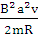
C.此过程中回路产生的电能为mv²
D.此时线框中的电功率为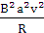
【解题指导】求解该题要注意以下两点：
(1)通过线框截面的电荷量要用q=It,其中电流I是平均值。
(2)回路中产生的电能等于克服安培力做的功。
【解析】选C、D。对此过程,由能量守恒定律可得,回路产生的电能E=mv²-m×v²=mv²,选项C正确;线框磁通量的变化ΔΦ=Ba²,则由电流定义和欧姆定律可得q==,选项A错误;此时线框产生的电流I=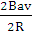=,由牛顿第二定律和安培力公式可得加速度a₁==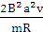,选项B错误;由电功率定义可得P=I²R=,选项D正确。

二、实验题(10分)
9.如图,一热敏电阻R_{T}放在控温容器M内;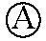为毫安表,量程6 mA,内阻为数十欧姆;E为直流电源,电动势约为3 V,内阻很小;R为电阻箱,最大阻值为999.9Ω;S为开关。已知R_{T}在95℃时的阻值为150Ω,在20℃时的阻值约为550Ω。现要求在降温过程中测量在95～20℃之间的多个温度下R_{T}的阻值。
(1)在图中画出连线,完成实验原理电路图。
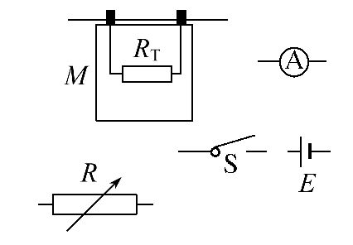
(2)完成下列实验步骤中的填空。
①依照实验原理电路图连线。
②调节控温容器M内的温度,使得R_{T}温度为95℃。
③将电阻箱调到适当的阻值,以保证仪器安全。
④闭合开关。调节电阻箱,记录电流表的示数I₀,并记录____________________。
⑤将R_{T}的温度降为T₁(20℃<T₁<95℃);调节电阻箱,使得电流表的读数________,记录_______________。
⑥温度为T₁时热敏电阻的电阻值R_{T1}=___________。
⑦逐步降低T₁的数值,直至20℃为止;在每一温度下重复步骤⑤⑥。
【解析】(1)根据所给器材,要测量在不同温度下R_{T}的阻值,只能将电阻箱、热敏电阻、毫安表与电源串联形成测量电路,如图所示。
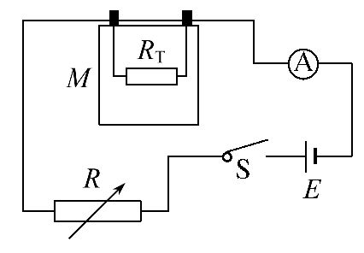
(2)依照实验原理电路图连线;调节控温容器M内的温度,使得R_{T}温度为95℃,此时R_{T}阻值为150Ω,将电阻箱调到适当的阻值,以保证仪器安全;闭合开关,调节电阻箱,记录毫安表的示数I₀,并记录电阻箱的读数R₀,根据欧姆定律有：I₀=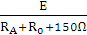;将R_{T}的温度降为T₁(20℃<T₁<95℃);调节电阻箱,使得毫安表的读数仍为I₀,记录电阻箱的读数为R₁,根据欧姆定律：
I₀=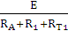,则：
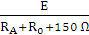=,
解得：R_{T1}=R₀-R₁+150Ω。
答案：(1)见解析 (2)④电阻箱的读数R₀ ⑤仍为I₀ 电阻箱的读数为R₁ ⑥R₀-R₁+150Ω
三、计算题(本题共2小题,共34分。需写出规范的解题步骤)
10.(14分)交流发电机的发电原理是矩形线圈在匀强磁场中绕垂直于磁场的轴OO′匀速转动。一小型发电机的线圈共220匝,线圈面积S=0.05m²,线圈转动的频率为50 Hz,线圈内阻不计,磁场的磁感应强度B=T。用此发电机所发出的交流电带动两个标有“220V 11 kW”的电动机正常工作,需在发电机的输出端a、b与电机之间接一个理想变压器,电路如图所示,求：
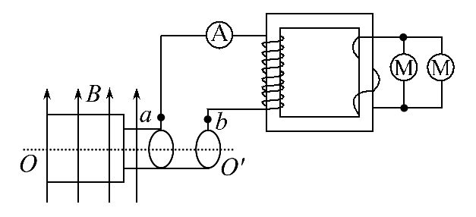
(1)发电机的输出电压为多少?
(2)变压器原、副线圈的匝数比为多少?
(3)与变压器原线圈串联的交流电流表的示数为多大?
【解析】(1)E_{m}=NBSω=1100V (3分)
输出电压的有效值为U₁==1 100 V (3分)
(2)根据=得=5∶1 (3分)
(3)根据P_{入}=P_{出}=2.2×10⁴W (2分)
再根据P_{入}=U₁I₁,解得I₁=20A (3分)
答案：(1)1100V (2)5∶1 (3)20 A
11.(20分)(能力挑战题)如图所示,MN、PQ是两根竖直放置的间距为L的足够长的光滑平行金属导轨,虚线以上有垂直纸面向外的匀强磁场Ⅰ,虚线以下有垂直纸面向里的匀强磁场Ⅱ,两磁场区域的磁感应强度均为B。金属棒ab质量为M,电阻为R,静止放在Ⅰ中导轨上的水平突起上;金属棒cd质量为m,电阻也为R。让cd在Ⅱ中某处无初速度释放,当cd下落距离为h时,ab恰好对突起没有压力。已知两根金属棒始终水平且与金属导轨接触良好,金属导轨的电阻不计,重力加速度为g。求：
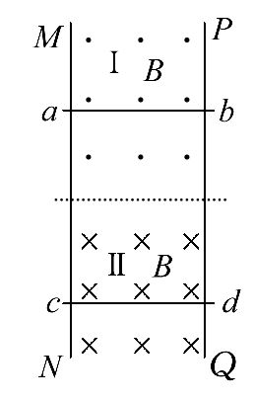
(1)当cd下落距离为h时,通过ab的电流I。
(2)当cd下落距离为h时,cd的速度大小v。
(3)从cd释放到下落距离为h的过程中,ab上产生的焦耳热Q_{ab}。(结果用B、L、M、m、R、h、g表示)
【解析】(1)由题意知,ab受重力和安培力作用处于平衡状态,有Mg=BIL (3分)
解得I= (2分)
(2)设cd切割磁感线产生的感应电动势为E,有
E=BLv (2分)
I= (2分)
联立以上各式解得v=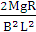 (3分)
(3)由能量守恒定律得mgh=Q_{ab}+Q_{cd}+mv² (3分)
因ab与cd串联,且电阻相等,故Q_{ab}=Q_{cd} (2分)
联立解得Q_{ab}=mgh-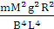 (3分)
答案：(1) (2)
(3)mgh-
关闭Word文档返回原板块

